Полякова Е.В. 3 класс Русский язык 08.11.2021
Урок №16 Тема 2.(12ч.) Предложение. Словосочетание.
Тема: Простое и сложное предложение. Запятая внутри сложного предложения.
Цель: Познакомить с понятием сложного предложения. Различать простое и сложное предложение. Познакомить с правилом постановки знаков препинания в сложном предложении.
- Добрый день, дорогие ребята! Начнём наш урок с того, что откроем свои тетради. Запишем « число», «Классная работа».
8 ноября
Классная работа.
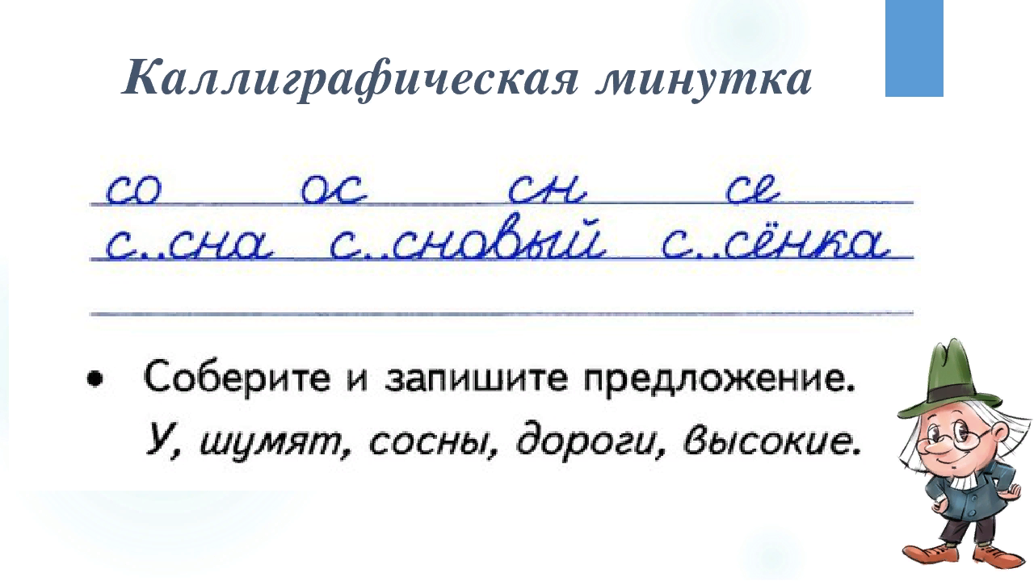
Задание 1.Просмотрите теоретический материал, перейдя по ссылке:
https://youtu.be/vUIpEPhI1Vk
Итак, подведём итог! 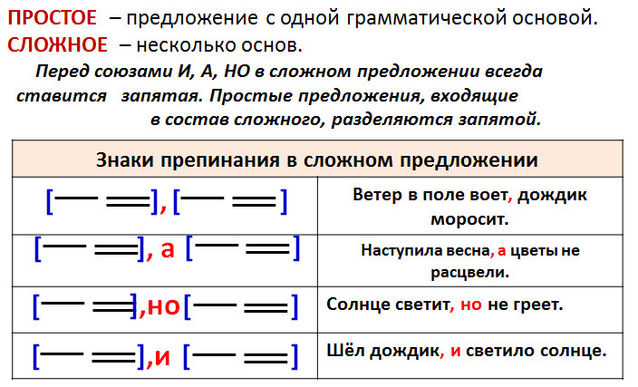
Контроль знаний(письменно)
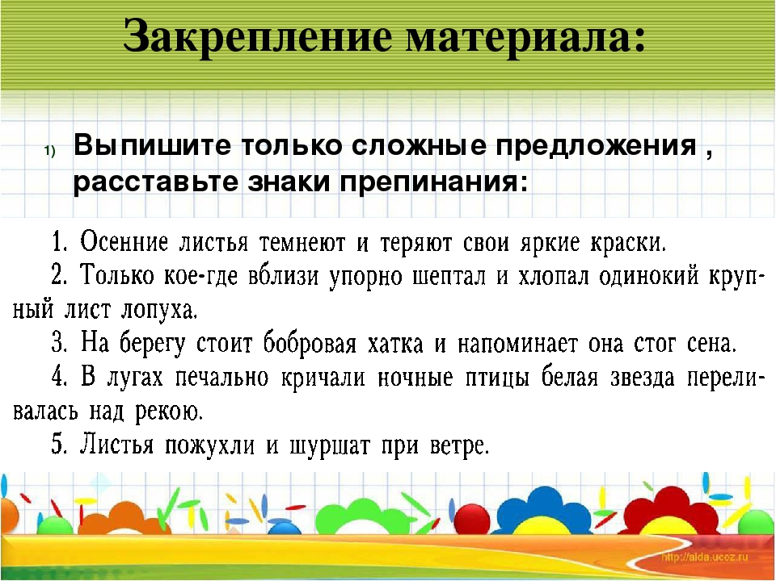
Домашнее задание:
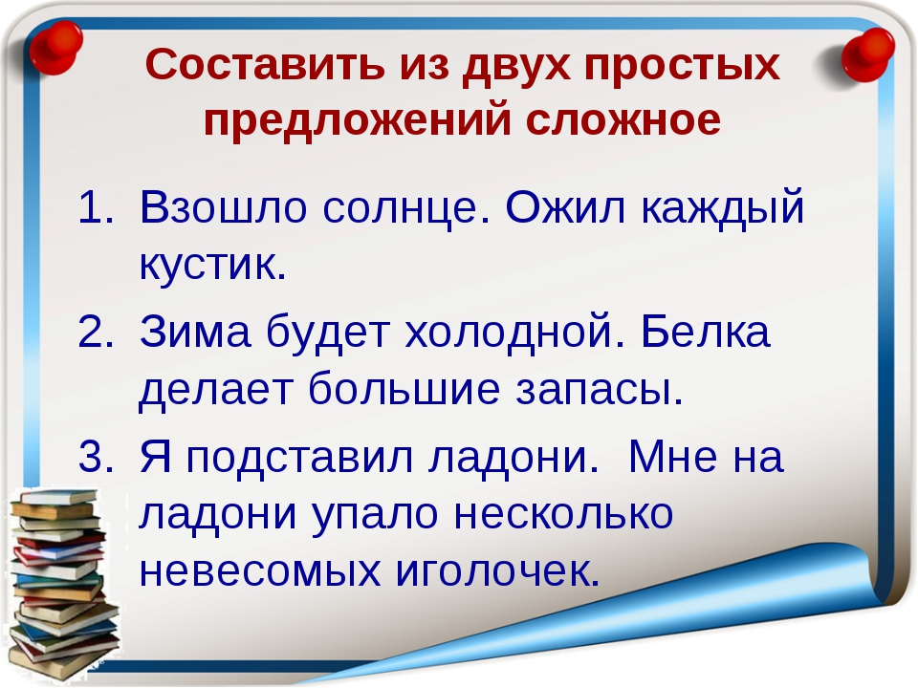
Задание, выполненное в письменном виде, должно быть сфотографировано или отсканировано и отправлено в виде файла. Для обратной связи можно использовать электронную почту polakovaelena255@gmail.com,социальные сети ВК, ОК, мессенджер Viber.

